**台北市立松山高中108學年第一學期高三選修物理第一次段考**

1. **單選題(每題4分)**
2. 於一絕熱容器中放入180克0℃的冰和與90克100℃的水蒸汽，經過一段時間達熱平衡後，容器中最後有幾克的液態水？(冰的熔化熱為80卡/克；水蒸汽的凝結熱為540卡/克)

(A) 90 (B) 120 (C) 180 (D) 240 (E) 270

1. 小明發現家裡用的電熱水器，以每分鐘0.8公斤的流量來使用，則25℃的冷水流入此電熱水器，流出的熱水溫度為45℃。已知此電熱水器的效率為80%(將80 %的電能轉換成熱能)。試問此電熱水器的電功率約為多少瓦？(A) 1200 (B) 1400 (C) 1500 (D) 1800 (E) 2000 瓦。
2. 甲、乙兩金屬的線膨脹係數各為 α甲 = 3 × 10 − 6°C − 1，*α*乙 = 5 × 10 − 6°C − 1，若兩金屬所製成金屬棒，不論溫度如何變化，長度差皆為0.4公尺，則金屬棒乙在0°C時長度為　(A)0.6　(B)0.9　(C)1.2　(D)1.5　(E)1.8　公尺。
3. 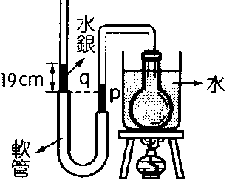右圖為一定容氣體溫度計。未加熱時氣體溫度為17℃，q、p兩水銀面等高。氣體加熱過程中，將右管水銀面高度固定在P，加熱至47℃時，q比p高出7.6公分，若繼續加熱，當q、p差為19公分時，燒瓶中的氣體溫度為若干？

(A)92 (B)89.5 (C)90.6 (D) 95 (E) 75 ℃

1. 設於某體積不變的密閉容器中裝有一莫耳的單原子理想氣體，假若我們使氣體的壓力由3atm升為6atm。則下列有關此氣體的敘述何者正確？

(A)氣體之密度變為原來的2倍

(B)氣體之絕對溫度變為原來的2倍

(C)氣體分子之方均根速率為原來的2倍

(D)氣體分子之平均動能為原來的 倍

(E)在升壓過程中，氣體對外界作正功

1. 1導熱良好的隔板將容器隔成體積分別為V與2V的左右二室。左室封存2莫耳，右室封存3莫耳之理想氣體分子，如右圖。今將中間隔牆打一小孔，很久以後左室中的氣體有多少莫耳？

(A) $\frac{5}{3}$　(B)　(C) $\frac{1}{3}$　(D)　(E)。

1. 將　1　atm、8　L、327℃的氫與　3 atm、4　L、27℃的氖氣混合於　10　L　的容器內，若欲使混合後壓力為　4　atm，則約需提供氣體多少能量？ (1atm=1.013105 N/m2)

(A)　2000　(B)30　(C)　3000 (D)　6000　(E)　1200 焦耳

【課堂講義題】

1. 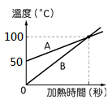建仁與殷聞要參加能力競賽而接受培訓。蔡老師將400克的　A金屬交給建仁，將300克的B　金屬交給殷聞，讓他們各自對金屬加熱並進行測量與紀錄。已知兩人使用相同的熱源，加熱所得的關係如右圖所示，則金屬A　與　B　的比熱其大小比為若干？

(A)　2：3　(B)　3：2　(C)　4：3　(D)　3：4。

1. 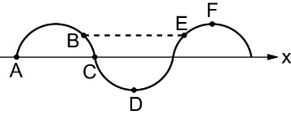附圖所示為某一時刻的波形，且波的傳遞方向沿x軸的負方向，則下列敘述何者正確？　(A)質點A、D的振幅相等　(B)該時刻質點B、E的振動速度相同　(C)該時刻質點D、F的振動加速度皆為零　(D)該時刻質點C正向上運動　(E) 該時刻質點C的速度為零。
2. 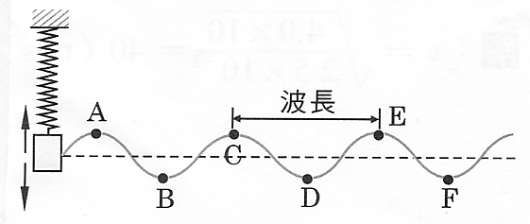若右圖中的彈簧質量可以忽略，其力常數為100N/m，下端所掛物體的質量為0.25kg，振幅為10cm。測得物體所帶動之彈性繩波波長為40cm，則
3. 繩波的頻率為18 Hz
4. 此繩波的波速為 $\frac{2}{π}$ m/s

(C)波傳遞過程中，繩子的每一質點做上下的

S.H.M

(D)繩子每一質點的移動速度為 $\frac{2}{π}$ m/s

(E)若圖中彈性繩的張力為2N，則繩的線密度為 $\frac{π^{2}}{4}$ kg/m

1. 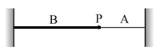**A、B二繩如附圖，A繩長L，弦密度為μ，B繩長2L，弦密度為4μ，若同時自二端給一脈動，則此二脈動相遇於　  
   (A)P點右方L　(B)P點左方****L　(C)P點右方 $\frac{2}{3}$ L**
2. **P點左方 $\frac{5}{4}$ L (E) P點左方 $\frac{1}{2}$ L**
3. 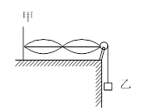**圖中甲處接波源產生器，乙處懸吊一個砝碼，產生駐波波形如圖**

**所示。若波源產生器頻率變成3倍，在乙處改懸吊9個相同砝**

** 碼，則波形變為**

**(A) (B) (C) **

**(D)**  **(E)**

**13. 弦線A的長度為L，線密度為μ，張力為T，兩端固定。另一弦線B，線密度為μ，張力為**

**4T，一端固定、一端以一很輕的小環套在一細長且光滑的棒上。欲使B弦的第三諧音與**

**A弦第二諧音頻率相同，則B弦的長度應為**

**(A)L　(B)L　(C)L　(D)L　(E)L**

1. **多選題(每題5分)**

14. 某定量理想氣體，在V − T（體積−絕對溫度）圖上，由狀態a經圖中所示之多邊形abcda過程再回到原狀態。已知圖中ab平行cd，且ab延長線通過原點，則下列敘述何者正確？

(A)a到b的過程，壓力不變

(B)b到c的過程，氣體遵守波以耳定律

(C)c到d的過程，壓力不變

(D)d到a的過程，氣體的總動能增加

(E)狀態d的壓力最小

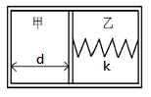15. 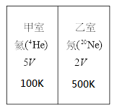一絕熱良好的容器內，以絕熱良好的隔板隔成體積分別為5V、2V的甲、乙兩室如圖所示。甲室裝入溫度100K的理想氣體氦(4He)，乙室裝入溫度500K的理想氣體氖(20Ne)，氣體質量均為M。則下列敘述何者為正確？

(A)甲、乙兩室中氣體分子數之比為5：2

(B)甲、乙兩室中氣體壓力比為5：2

(C)甲、乙兩室中氣體的方均根速率比為1：1

(D)甲、乙兩室中氣體內能比為1：1

(E)隔板抽走後，容器內混合氣體的溫度為350K。

16. 絕熱容器以面積為A的絕熱活塞隔成甲乙兩室，在乙室以彈力常數為k的彈簧連接活塞與右壁，已知甲室有一莫耳的單原子理想氣體，乙室為真空，當甲室的寬度為零的情況時彈簧為原長度，已知理想氣體常數為R，亞弗加厥數為N0，每一個氣體分子質量為m，平衡時甲室的寬度為d，則

(Ａ)甲室的氣壓為 $\frac{kd}{A}$

(Ｂ)甲室的氣體分子總動能為kd2

(Ｃ)甲室的氣體溫度為 $\frac{{kd}^{2}}{2R}$

(Ｄ)甲室的氣體分子方均根速率為 $\sqrt{\frac{3kd^{2}}{mN_{0}}}$

(Ｅ)甲室的氣體分子平均動能為

* 1. 將分子質量　m1，方均根速率　v1　的單原子氣體　N1　個，與分子質量　m2　，方均根速率　v2　的單原子氣體　N2　個，一同裝入體積　V　的容器中，設與外界沒有能量交換，熱平衡後，則：

(A)二種氣體的分子方均根速率相同

(B)二種氣體的分子平均動能相等

(C)每一個氣體分子的動能皆相等

(D)混合氣體的溫度為

(E)混合氣體壓力為。

18. 兩端固定，長度為*L*之弦，當其張力為*F*時，頻率為*f*的振動恰可在弦上形成共有4個波腹的駐波。若弦波的速率等於，其中*F*及*μ*分別為弦之張力及線密度，如果張力變為4*F*，而弦長不變，則下列頻率的振動，何者可在弦上形成駐波？

(A)　 (B) (C) $\frac{2}{3}$*f*　(D)*f*　(E)2*f*。

19. 一長為2公尺的弦線兩端固定，如在一端產生一脈動，發現此脈動需0.05秒才能由此端至他端來回反射一次，若欲藉由振動，使弦形成駐波，則此振動之可能頻率為

(A)15　(B)20　(C)30　(D)40　(E)50　赫茲。

**高三選修物理第一次段考 計算題試卷**

**班級 座號 姓名**

**三、計算題(共計18分)**

1.小明在「金屬比熱的測量」的實驗中，得到以下的實驗數據

|  |  |  |
| --- | --- | --- |
|  | 質量 | 溫度 |
| 量熱器質量 | 400.00 g |  |
| 量熱器內+常溫的水 | 500.00 g | 平衡溫度24℃ |
| 熱水壼加熱水至沸騰 |  | t＝99.0℃ |
| 量熱器+常溫的水+沸水 | 540.00 g | 平衡溫度39.0℃ |
| 銅塊投入沸水中 | 銅塊100.00g | 沸水溫度t＝99.0℃ |
| 銅塊投入時，量熱器內的水溫 |  | 36.0℃ |
| 靜置後，銅塊與水達熱平衡 |  | 39.0℃ |

(1)由上述實驗的測量值，求出量熱器的熱容量為多少卡/℃？(3分)

(2)由上述實驗的測量值，以及前題所得的量熱器熱容量，求出銅塊的比熱值為多少卡/克-℃？(3分)

(3)在實驗中，將銅塊自熱水中取出投入量熱器時，銅塊上附著有數滴熱水，這會造成所測得的銅塊比熱實驗值較真實值大或小？(3分)請說明原因。

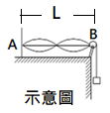2.老師在課堂上示範駐波實驗，隨著駐波波形的陸續出現與數目變化，班上是驚叫連連。小華發現，吊重不變時，當老師調到某特定頻率時，繩上才會出現駐波；若頻率不變時，吊重也是改掛重到某特定重量時，才會再出現駐波，且波數也發生改變。已知A為振動源，B為滑輪，A、B點皆可視為固定端點，AB長為L

(1)吊重不變時，只在某特定頻率時才形成駐波，請寫出可產生駐波的頻率與L的關係式

(2分)並說明原因(2分)

(2)若想利用此駐波形成裝置來實驗並驗證波速V 正比於繩張力的開根號，即V= $\sqrt{\frac{F}{μ}}$。

則設計的實驗中，(A、B距離固定不變且為已知，繩子長度維持不變。)

1. 何者是控制變因？(1分)
2. 哪一個是操縱變因？(1分)
3. 說明如何從實驗所得結果進行推論(可列出關係式也可文字說明)，證明V= $\sqrt{\frac{F}{μ}} (3分)$

(題目附圖有2個波腹只是參考，推論中可以自行說明變因間的關係)

提示：【控制】變因： 實驗時保持固定不變的變因，控制變因的數目不只一個

          【操縱】變因：為達實驗目的而改變的變因，實驗時操縱變因的數目只有一個。

         【應變】變因：操縱變因改變，使實驗結果改變，此實驗結果便是應變變因。

(甲)

(乙)

(丙)

**台北市立松山高中108學年第一學期高三選修物理第一次段考**

|  |  |  |  |  |  |  |  |  |  |
| --- | --- | --- | --- | --- | --- | --- | --- | --- | --- |
| **1** | **2** | **3** | **4** | **5** | **6** | **7** | **8** | **9** | **10** |
| **D** | **B** | **A** | **A** | **B** | **A** | **C** | **B** | **A** | **C** |
| **11** | **12** | **13** | **14** | **15** | **16** | **17** | **18** | **19** |  |
| **B** | **B** | **E** | **ABD** | **CD** | **ADE** | **BD** | **BDE** | **BD** |  |

**計算題**

1.

(1) 60 (卡/oC)

(2) 0.1(卡/克-oC)

(3)實驗值大於真實值，原因見解析。

2.略